МИНИСТЕРСТВО ОБРАЗОВАНИЯ И НАУКИ РФ

Федеральное государственное бюджетное образовательное учреждение

Высшего образования

«Московский политехнический университет»

Лабораторная работа № 3

по дисциплине «Программная инженерия»

на тему: Модульное тестирование

Выполнил студент группы:

Поздняков Никита

181-322

Проверила преподаватель:

Будылина Евгения Александровна

Москва, 2020

Для проведения Unit тестирования был использован фреймворк **Jest** —среда тестирования JavaScript. Он подходит для проектов, использующих Node, React, Angular, Vue, Babel, TypeScript.

Так же использовалась **Enzyme** — это библиотека, упрощающая тестирование React-приложений, предоставляя удобные функции рендеринга компонентов (полный рендеринг (как в браузере, full DOM rendering); упрощенный рендеринг (shallow rendering) )

## 1. Тесты для проверки заполненности обязательных полей формы входа в личный кабинет

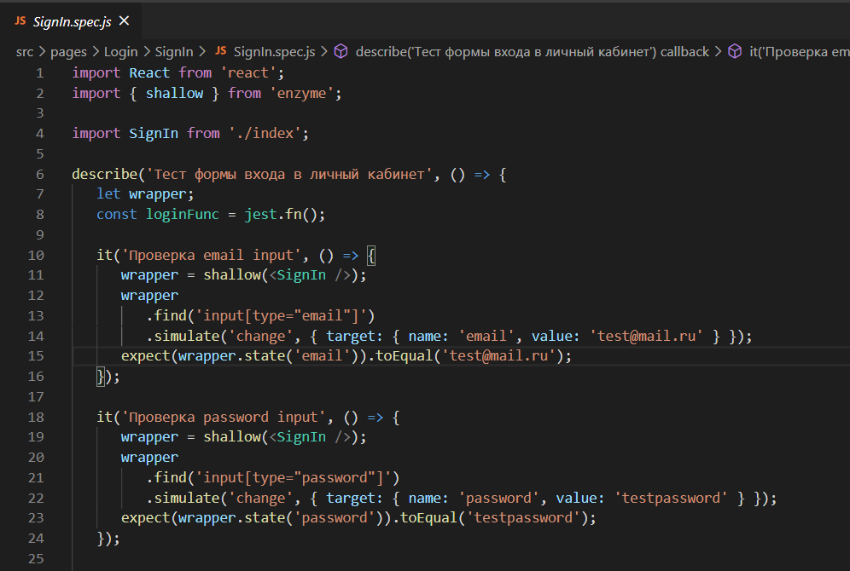

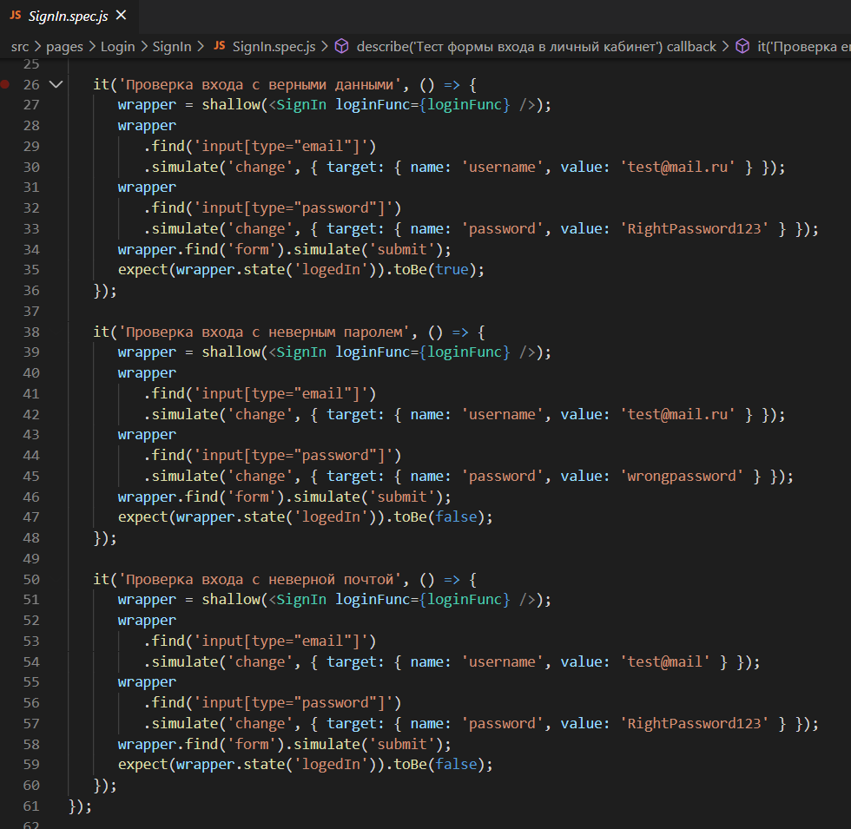

## 2. Тесты для проверки заполненности обязательных полей формы регистрации на сайте

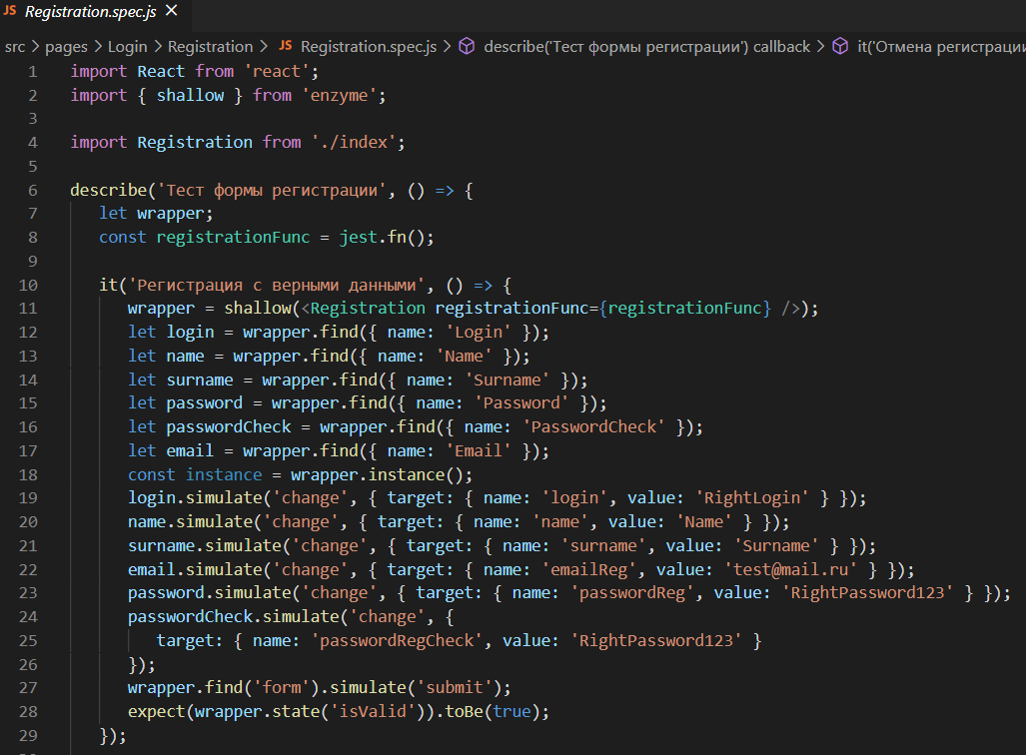

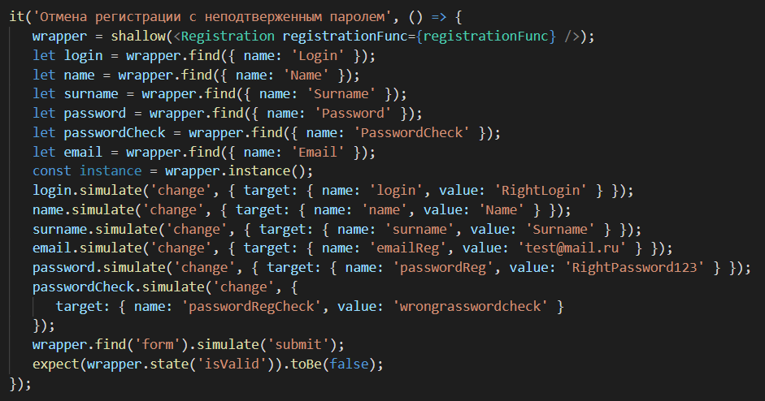

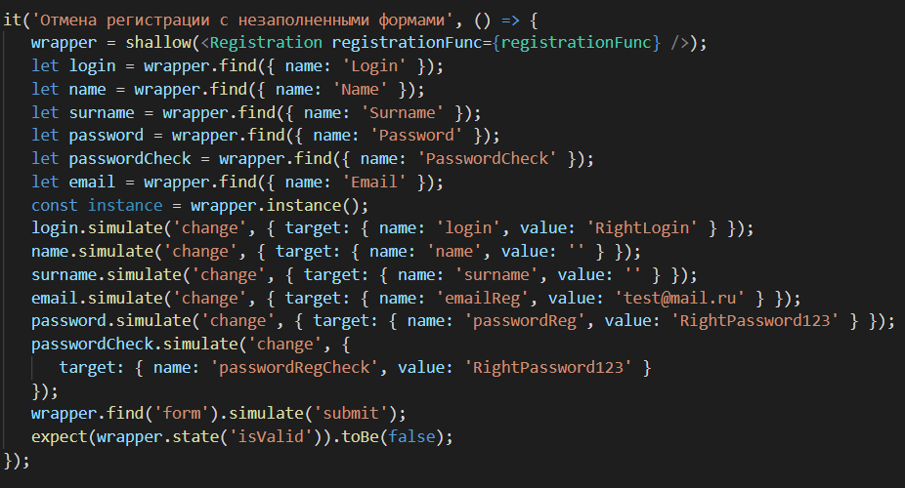

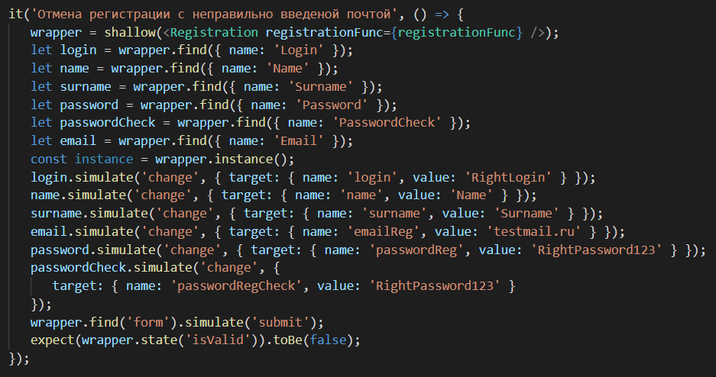

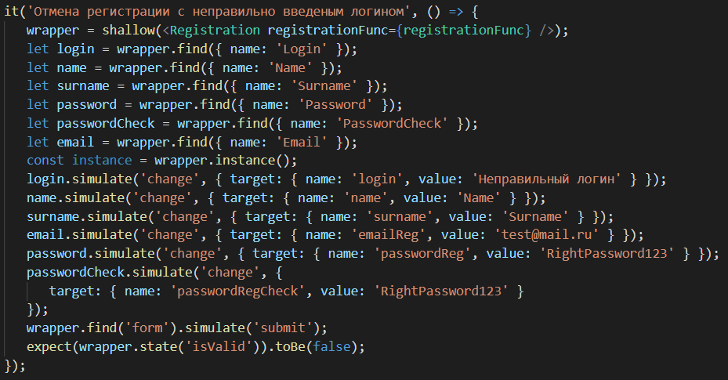

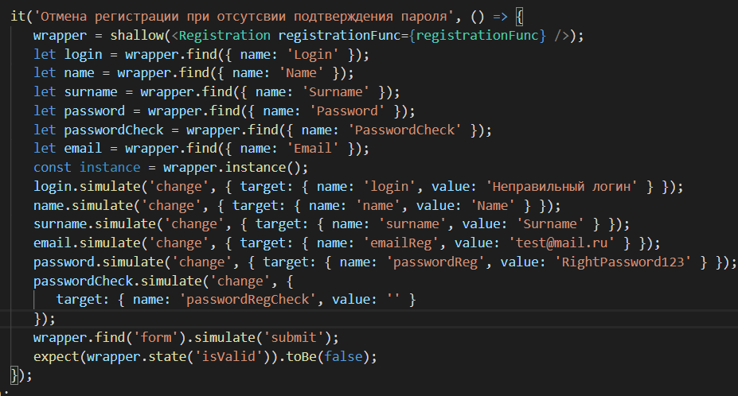

## 1. Тесты для проверки отображения формы для редактирования информации “О себе” в личном кабинете

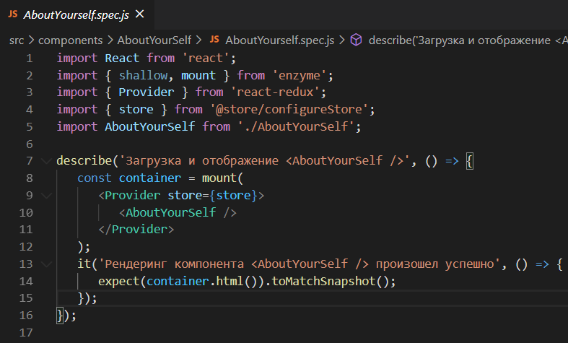

## Результаты тестирования

